PROYECTO EDUCATIVO
Taller 3er año del 2do Ciclo

Lugar de Ejecución: E.E.T. N° 53 “Juan Domingo Perón” DOCENTES A CARGO: PEREZ, Esteban Manuel
SOSA, Gustavo RECALDE, Sixto Rubén

SECCIONES INVOLUCRADAS:
- OPERACIÓN Y MANTENIMIENTO ELECTROMECÁNICO
- INSTALACIONES ELECTROMECÁNICAS
- MECANIZADO III

AÑO 2020

Contenido
FUNDAMENTACIÓN 2
OBJETIVOS DEL PROYECTO 2
CONTENIDOS: 3
FUNCIONAMIENTO GENERAL 5
RECURSOS: 5
CANTIDAD DE SECCIONES Y DIMENSIONES POR MATERIAL 6
EJECUCIÓN DEL PROYECTO 7
- DISEÑO Y PLANIFICACIÓN 7
- ARMADO ESTRUCTURAL 7
- INSTALACION DE ASPERSORES Y DRENAJE: 7
- INSTALACION ELECTRICA GENERAL 7

FUNDAMENTACIÓN

Durante el año 2020 la vida social y personal de la población mundial se vio notablemente afectada y limitada por la pandemia del Covid–19 SARScov2. En este contexto la educación no fue la excepción y esta se vio notablemente afectada. En estos primeros meses se vio un gran esfuerzo tanto de padres y alumnos como de docentes y directivos de las instituciones educativas con el fin de garantizar y promover la educación a distancia con todas las limitaciones y dificultades que esta presenta.
Transcurridos mas de 5 meses desde el inicio del AISLAMIENTO SOCIAL, PREVENTIVO Y OBLIGATORIO en nuestro país, podemos al fin, ver un hilo de esperanza para el retorno de las actividades presenciales en nuestras instituciones educativas y es en este sentido que el presente proyecto se centra en la puesta en marcha de un plan de trabajo coordinado entre las tres secciones de taller correspondientes al 3er año del 2do Ciclo (Instalaciones electromecánicas, Mecanizado III y Operación y mantenimiento electromecánico).
El covid-19 nos obligó a modificar nuestros hábitos más comunes y recurrir a higienizaciones de forma más seguida para evitar contagios y es por esto que el proyecto se basa en la construcción de una CABINA SANITIZANTE que servirá como filtro para evitar el ingreso del virus a la institución y de esta manera poder minimizar los riesgos de contagios tanto del plantel docente como del alumnado y persona en general de la comunidad que asista por diferentes motivos a la institución.
Dicha cabina toma como referencia una que ya fue instalada en la ciudad de Presidencia de la Plaza por parte del ejecutivo municipal. Se plantea que los alumnos puedan realizar el proceso completo, desde el diseño hasta la puesta en funcionamiento total con el acompañamiento de los docentes.

OBJETIVOS DEL PROYECTO

  - Adquisición conocimientos sobre diseño, medición y construcción a partir de un plano.
  - Aprendizaje y fijación de técnicas operativas de herramientas electromecánicas.
  - Aplicación de conocimientos sobre soldadura, escuadrado e instalaciones eléctricas.
  - Identificación de componentes eléctricos y la correcta selección del diámetro de cable necesario para cada elemento.
  - Aprendizaje de conexionado de contactores, temporizadores y sensores de movimiento.
  - Aprendizaje de instalaciones de plomería.
  - Aprendizaje de mantenimiento de equipos de electrobombas de agua.

CONTENIDOS:

- Higiene y seguridad.
- Técnicas operativas.
- Soldadura y herrería
- Instalación de plomerías. Diámetros, reducciones. Uniones y elementos de sellado.
- Conceptos de purga y presión.
- Instalaciones eléctricas.

ASPECTOS GENERALES DEL PROYECTO
La cabina estará fabricada en acero, con sus paredes exteriores en polipropileno o lona plástica, contará con un deposito plástico de 30 litros y una bomba periférica que será la encargada de enviar a presión el líquido sanitizante a los aspersores que estarán ubicados en el interior de la misma.
El equipo consta de dos elementos, por un lado, una caja metálica que sirve como resguardo para el tanque, la bomba periférica y el sistema eléctrico. Por el otro lado, se encuentra la cabina que tiene los aspersores y a su vez, cuenta con un sensor de movimiento que se encarga de activar el circuito eléctrico al momento de ingresar una persona a su interior.
Como lo más importante de este proyecto es que sea funcional, el trabajo no sería efectivo sin un buen químico sanitizante. Es por esto que el tanque de 30 litros tendrá una solución de agua y Amonio Cuaternario de 5ta generación el cual es en la actualidad el desinfectante más utilizado y seguro del mercado. Este producto debe ser disuelto en una proporción de 500 a 1, es decir, un litro de amonio cuaternario debe ser disuelto en 500 litros de agua potable para poder usarlo en cabinas de este tipo. Cabe destacar que este producto también sirve como desinfectante, pero para tal fin se usa una proporción de 250 a 1. El amonio cuaternario es un producto de baja toxicidad en dichas proporciones (la proporción 250 a 1 se utiliza para desinfectar superficies, no puede ser rociada directamente sobre personas) y que además cuenta con un alto poder residual, una cualidad muy necesaria en estos momentos de pandemia.
A continuación, adjuntamos fotos de la cabina que tomamos como modelo, que como se mencionó anteriormente, se encuentra instalada en la ciudad de Presidencia de la Plaza y su correspondiente esquema de conexión eléctrica.

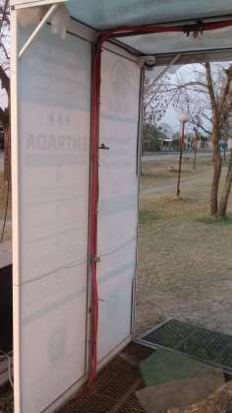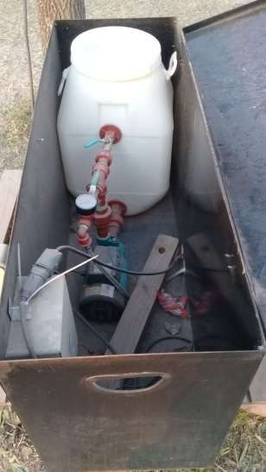
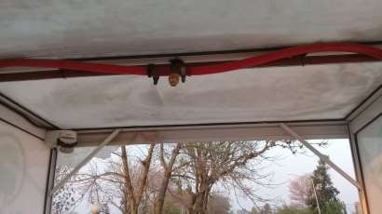
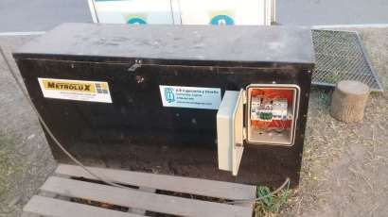
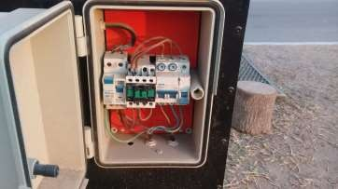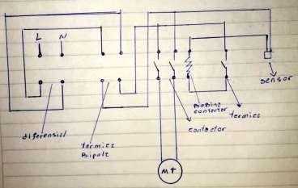

La cabina tiene las siguientes dimensiones:
900mm x 900mm de base y 2000mm de altura.

FUNCIONAMIENTO GENERAL
Mediante una alimentación monofásica llegando a un tablero de comando logramos habilitar una bomba donde por medio de cañerías de PPM el agua se distribuye generando presión a las conexiones de aspersores que logran el efecto SPRAY.
Donde luego de ser higienizada la persona se corta el suministro de agua para dar salida de la cabina,
Todo esto es generado gracias a sensores de Movimiento que al momento que ingresa la persona a la cabina este sensor activa mediante una señal de tensión mínima a un Contactor que alimenta los contactos de la bomba y dar inicio al proceso de bombeo general de las cañerías y así poder generar presión y que cumpla el funcionamiento correcto de nuestra bomba.
Nuestro tablero de mando consta de una (TMG) GENERAL DE ALIMENTACION, Seguida de una Protección general de nuestro Tablero que es un (I.D) Interruptor Diferencial el cual da protección segura al individuo y principalmente a la bomba y los demás circuitos del tablero.
Además, trabaja con una línea de baja tensión en donde nuestro Sensor de Movimiento genera señal y mantiene encendida nuestra bomba para el correcto funcionamiento y un tiempo prudencial de trabajo (7 seg, Aprox.)
Lo que nos indica que la persona recibió nuestro líquido sanitario y que podrá salir del recinto sin ningún inconveniente.

RECURSOS:

El recurso humano será parte clave del proyecto y estará compuesto por alumnos de 3er año del 2do Ciclo y los profesores de taller PEREZ, RECALDE Y SOSA.
También se necesitarán los siguientes materiales:
- Tubo estructural de 25mm x 25mm x 1.6 mm espesor
- Hierro “ L” o hierro ángulo de 1” X 3/16
- Metal desplegado o malla sima de 25mm x 25 mm
- Lona plástica o polipropileno
- Manguera plástica de ½ pulgada
- Bisagras para soldar
- Precintos plásticos de 200 mm
- Pico aspersor
- Bidón plástico de 25 o 30 litros
- Una bomba centrífuga de ¼ Hp
- 2 llaves o válvulas esféricas de ½ pulgada
- 1 unión doble de ½ “ de polietileno

- 2 uniones doble de ¾ de polietileno
- Un codo de ½ “ de polietileno
- Una T de ½ “ de polietileno
- Una T de ¾ de polietileno
- Una manguera flexible de acero de ½ pulgada
- Tablero de 12 bocas
- 1 TMG bipolar de 40 amp
- 1 TMG bipolar de 25 Amp
- 1 TMG unipolar 20 amp
- 1 ID de 40 amp
- 1 contactor de 20 amp
- 10 mts cable tipo taller 3x1.5 mm
- 5 mts cable tipo taller 3x2.5mm
- 10 presinto de 20 cm
- 1 cinta aisladora
- 20 autoperforantes t1
- 1 sensor movimiento con temporizador
- Caja metálica para resguardo de bomba , cañerías y depósito de líquido

CANTIDAD DE SECCIONES Y DIMENSIONES POR MATERIAL:
Tubo estructural de 25 x 25
- 6 secciones de 2.200 mm
- 8 secciones de 900 mm
- 10 secciones de 850 mm

Hierro ángulo o hierro L de 1“x 3/16
- 14 secciones de 900 mm
- 8 secciones de 600 mm
- 4 secciones de 100 mm

Metal desplegado o malla sima de 25 mm x 25 mm
- 2 secciones de 600 mm x 900 mm
- 1 sección de 900 mm x 900 mm
Lona plástica o polipropileno
- 2 secciones de 2.400 mm x 1.000 mm
- 1 sección de 1000 mm x 1000 mm
Manguera plástica de alta presión de ½ pulgada
- 1 tramo de 3000 mm

Caja metálica dimensiones:

Largo 1200 mm
Alto 800 mm
Ancho 550 mm

EJECUCIÓN DEL PROYECTO

El proyecto pasará por los siguientes pasos y será ejecutado de la siguiente manera:

DISEÑO Y PLANIFICACIÓN:
Los alumnos de la sección MECANIZADO III harán el plano general del proyecto. Los de la sección INSTALACIONES ELECTROMECÁNICAS, agregaran a dicho plano la parte eléctrica y sus componentes y los alumnos de la sección OPERACIÓN Y MANTENIMIENTO ELECTROMECÁNICO agregaran al plano la parte correspondiente a las instalaciones sanitarias de agua y drenaje.

ARMADO ESTRUCTURAL:
Los alumnos de las tres secciones colaboraran en la construcción de la cabina, cortando, soldando y haciendo todos los demás trabajos necesarios para la creación de la estructura.

INSTALACION DE ASPERSORES Y DRENAJE:
Los alumnos de la sección OPERACIÓN Y MANTENIMIENTO ELECTROMECANICO se encargarán de la puesta en funcionamiento del sistema de bombeo y su posterior drenaje.

INSTALACION ELECTRICA GENERAL:
La sección INSTALACIONES ELECTROMECÁNICAS, será la encargada de finalizar el proyecto haciendo la instalación eléctrica general y poniendo en funcionamiento el sensor de movimiento y el temporizador.

